Проведение праздника Наурыз в Краснокардонской ОШ 20 марта 2018 года.

20 марта на территории сельского клуба Краснокордонская основная школа провела праздник Наурыз. После слов открытия праздника ведущими: Олжагулова Г.А., Карабай Г.А. слово было предоставлено исполняющему обязанности Байтерекского сельского округа, который поздравил всех жителей села Красный Кордон с праздником Наурыз и пожелал весеннего настроения, мира, благополучия. 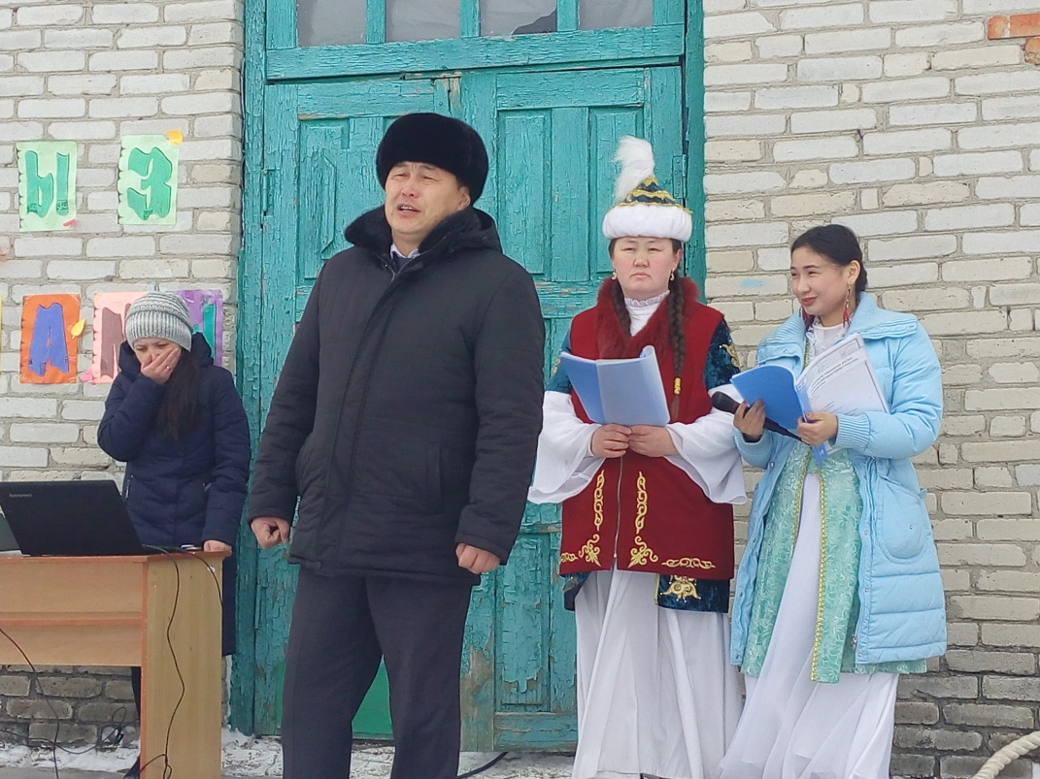
Затем все учащиеся были вовлечены в национальный казахский танец Кара жорга.
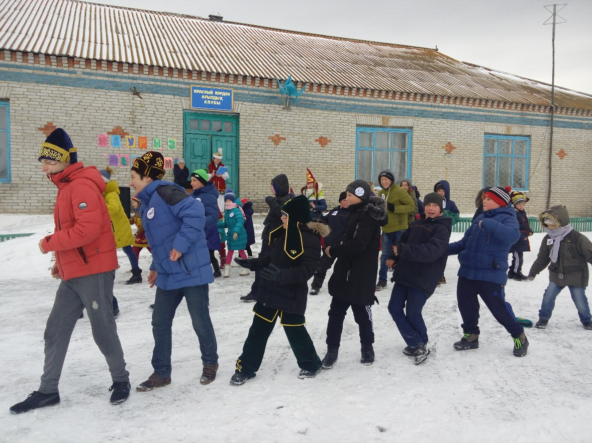
С песней о любви к родному Казахстану выступил ученик 2 класса ОразалыДиас.
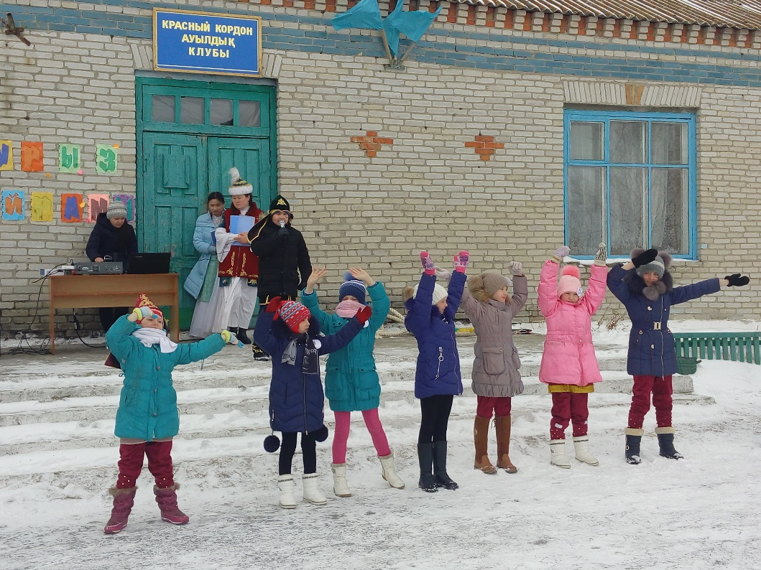

Следующим номером концертной программы был казахский национальный танец Камажай в исполнении учениц: Усовой Карины и ПфайферЭлоны.
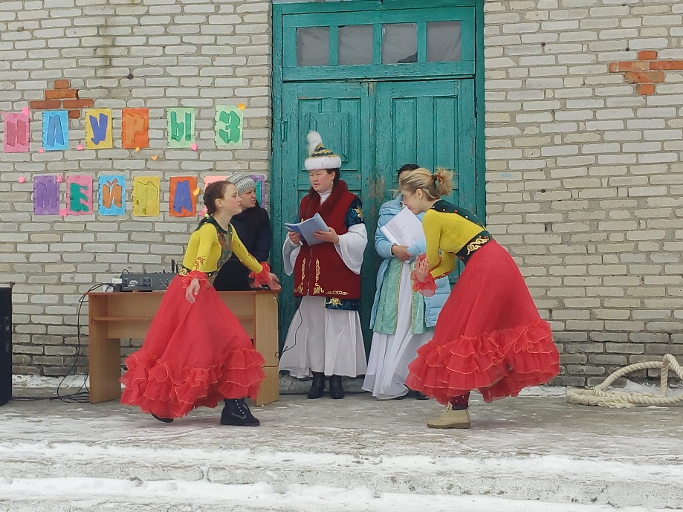

Не смотря на морозную погоду все присутствующие приняли активное участие в спортивных состязаниях и национальных играх. Все были разделены на команды: «Барыс», «Беркут», «Кулагер», «Байга».
Победила дружба.

